PILOT TYPE 20 BLUEPRINT

Zenith enthüllt unveröffentlichte Baupläne Zifferblatt-Skizzen in einer Sonderausgabe der Pilot Type 20 mit dem bezeichnenden Namen „Blueprint“.

Als Mitarbeiter der Zenith Manufaktur auf einen Bauplan ihres historischen Gebäudes stießen, erinnerte sie der Fund an die Baupläne, die sie von frühen Aeronef-Flugzeugen gesehen hatten. Diese wurden von Pionieren der Luftfahrt konzipiert, darunter Louis Blériot, der in seiner Typ XI einst über den Ärmelkanal flog. Als bedeutender Uhrmacher, der die ersten Flieger begleitete, möchte Zenith mit der Pilot Type 20 Blueprint seinen Erfindergeist nunmehr erneut auf überraschende Weise unter Beweis stellen.

Baupläne wecken seit jeher Faszination und Neugierde. Sie transferieren wildeste Träume in die Realität. Wie es für Produktions- und Konstruktionspläne Mitte des 19. und Anfang des 20. Jahrhunderts typisch war, wurde dabei jedes Element sorgfältig berechnet und genaustens gezeichnet. Der Bauplan, heute ein Relikt aus einer längst vergangenen Zeit, übt nach wie vor eine große Anziehungskraft aus und gilt als Synonym für gründliche Planung und kühne Vision.

Farbe, Finish, Form der Zeiger und Indizes sowie die Typografie der Ziffern, das sind die Elemente, die beim Blick auf das Zifferblatt wahrgenommen werden. Die präzisen Berechnungen und Designanforderungen, die in die Herstellung der Uhr Einfließen, bleiben unbeachtet. Und doch ist jedes Zenith Zifferblatt minutiös durchdacht und entwickelt. Kein Detail wird dem Zufall überlassen. Die Designer der Manufaktur versuchten, diesen „unsichtbaren“ Aspekt des Zifferblatts hervorzuheben, indem sie ihre Konstruktionszeichnungen direkt auf das Zifferblatt übertrugen. Das unkonventionelle Zifferblatt besteht aus zwei Teilen: einer mattblauen Basis mit den technischen Zeichnungen und Vermerken der Konstrukteure sowie einem Saphirglas und einer zusätzlichen Saphirglasebene mit den üblichen Indizes und dem Logo. Das Ensemble erzeugt einen faszinierenden Tiefeneffekt, bei dem die verschiedenen Markierungen einen leichten Schatten auf den blauen Untergrund werfen und dadurch der Eindruck erwecken, als würden sie über dem Zifferblatt schweben.

Die auf 250 Exemplare limitierte Pilot Type 20 Blueprint bleibt dem Vermächtnis der allgegenwärtigen Pilot Uhr von Zenith treu. Das Edelstahlgehäuse in Übergröße, das mit polierten und satinierten Oberflächen veredelt ist, verfügt über die charakteristische überdimensionale „zwiebelförmige“ Krone, mit der die Zeit selbst mit Fliegerhandschuhen eingestellt werden kann. An der Gehäuseseite befindet sich ein verschraubtes Plättchen mit der individuellen Seriennummer, die auf die Limitierung verweist. Angetrieben wird dieses stylische und alltagstaugliche Fluginstrument von dem automatischen Manufakturwerk Elite, das sich durch eine Gangreserve von mindestens 50 Stunden auszeichnet. Die Uhr wartet mit einem Armband aus blauem Kalbsleder auf, das an die Anfänge der Luftfahrt und die klassische Fliegerjacke aus Shearling-Leder erinnert. In Anspielung auf die Anfänge der Luftfahrt erinnert das blaue Kalbslederarmband an die klassische Fliegerjacke aus Shearlingleder Die Nieten, eine Dornschließe aus Titan sowie die unverwechselbare Lasche greifen die Ästhetik alter Pilotenhelme auf.

ZENITH: TIME TO REACH YOUR STAR.

Die Mission von Zenith besteht darin, Menschen dazu zu inspirieren, ihre Träume zu leben und wahr werden zu lassen – allen Widrigkeiten zum Trotz. Seit der Gründung der Marke im Jahr 1865 ist Zenith die erste Uhrenmanufaktur im modernen Sinne. Die Uhren der Marke haben außergewöhnliche Persönlichkeiten begleitet, die große Träume hatten und nach dem Unmöglichen strebten – von Louis Blériots historischem Flug über den Ärmelkanal bis hin zu Felix Baumgartners Rekordsprung im freien Fall aus der Stratosphäre.

Unter dem Leitstern der Innovation stattet Zenith all seine Uhren mit außergewöhnlichen, im eigenen Haus entwickelten und gefertigten Uhrwerken aus. Vom ersten Automatikchronographen, der El Primero, über den schnellsten, auf die 1/100-Sekunde genauen Chronographen El Primero 21 bis zur Inventor, die das Regulierorgan revolutioniert, indem sie mehr als 30 Bauteile durch ein einziges, monolithisches Element ersetzt, verschiebt die Manufaktur immer wieder die Grenzen des Machbaren. Seit 1865 prägt Zenith die Zukunft der Schweizer Uhrenherstellung – als Begleiter all derer, die es wagen, sich selbst herauszufordern und Hindernisse zu überwinden. Die Zeit nach Ihrem Stern zu greifen, ist gekommen.

Pilot Type 20 „Blueprint“
Referenz: 03.2435.679/51.I012

Zentrale Merkmale: Neues 45-mm-Gehäuse aus gebürstetem Edelstahl, einzigartiges zweischichtiges Zifferblatt, Gehäuseboden mit eingraviertem „Zenith Flying Instruments“-Logo, inspiriert von den legendären Zenith Fliegeruhren
Auf 250 Exemplare limitierte Auflage
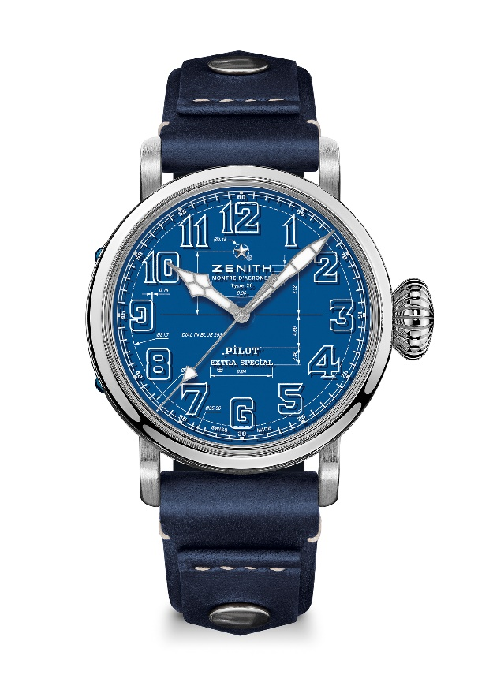
Uhrwerk: Elite 679

Frequenz: 28.800 Halbschwingungen pro Stunde (4 Hz)

Gangreserve: Über 50 Stunden

Funktionen: Zentrale Stunden und Minuten. Zentraler Sekundenzeiger
Gehäuse: 45 mm

Material: Edelstahl

Zifferblatt: Zweischichtiges Zifferblatt: 1 blaues Zifferblatt + 1 Saphirglaszifferblatt
Wasserdichtigkeit: 10 atm

Preis: 8400 CHF
Stundenindizes: Weiß lackierte arabische Ziffern
Zeiger: Rhodiniert, facettiert und mit SuperLuminova SLN C1 beschichtet

Armband & Schließe: Armband aus blauem Kalbsleder mit Nieten, Dornschließe aus Titan

